大津市相談支援事業所向け
業務継続計画

作成日・更新日 | 更新内容
法人名 | ○○ | 種別 | ○○
代表者 | ○○ ○○ | 管理者 | ○○ ○○
所在地 | ○○ ○○ | 電話番号 | ○○ ○○

大津市障害者虐待防止センターBCPプロジェクト監修
2023年4月初版作成

１．平常時の準備

BCP計画の策定方針

予防初動対応 | 利用者と職員の安全と安心を最優先に確保する。
発動とその後の活動 | 被災状況を踏まえて管理者が対応を発動する。  ①情報収集等の災害対応  ②重要業務の継続  ③地域との連携。共助は可能な範囲で行う。
職員の参集 | ①大災害の場合は、職員は原則全員集合とする。ただし、実際の出勤可能性を把握するために非常時職員参集リストを作成する。
非常時の備蓄 | ①食料等の備蓄は３日分とする。  ②毎年、（ ）日等に使用期限などの確認、更新をする。
事業継続計画の見直し | ①災害体験、新たな防災情報等をもとにその都度見直し、改定する。  ②訓練や職員体制の変更等も踏まえて、年１回見直し改定する。

災害想定の把握
・事業所周辺の災害リスク
地震 | 最大震度（ ）の想定
火災 | 出火及び周辺からの延焼リスク
河川氾濫 | 浸水（ ）メートルのリスク
土砂災害 | 警戒区域・特別警戒区域
液状化

・風水害に関しては大津市ハザードマップを参照してください。
https://www.city.otsu.lg.jp/soshiki/005/1223/g/bosai/map/karte/index.html

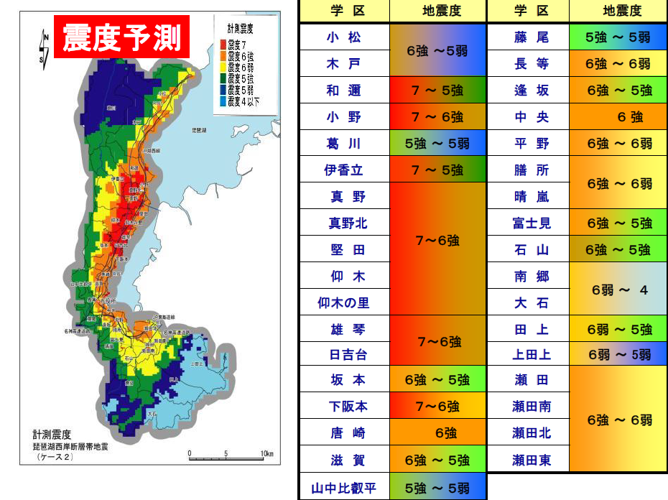

地震による被害想定

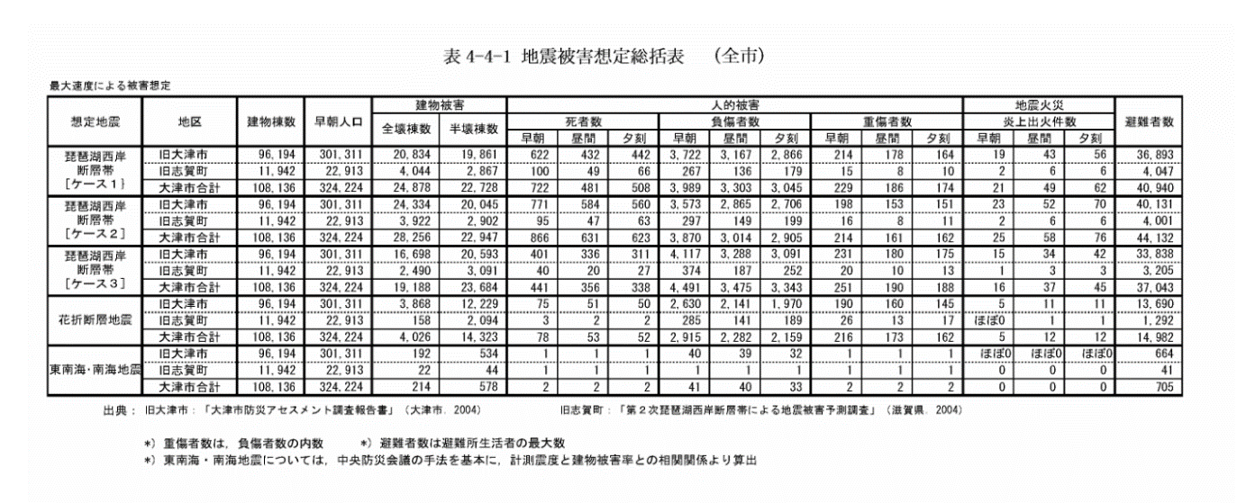

・琵琶湖西岸断層帯地震で震度7が発生した場合
（滋賀県が平成26年3月に策定した滋賀県地震被害想定より抜粋）
道路 | 揺れ、液状化、がけ崩れなどにより、県内で約 700 箇所の道路被害が発生。名神高速道路、京滋バイパス、琵琶湖大橋、近江大橋については、地震直後から緊急点検のため通行止め（仮定）  国道１号、国道 161 号（西大津バイパス）、国道 367 号等についても、県境付近の山間部崩土・事故等により通行不能となり、京阪神方面との交通は一時完全に途絶（仮定）。大津・南部・高島地域・京都府東部では広域的な停電が発生し、非常用電源設備の整備されていない信号機・道路情報掲示板が停止、地域内道路交通が麻痺して大渋滞。大津地域等の市街地内で立ち往生する車両が放置され更なる通行支障。被災地域内の主要幹線道路ならびに市街地細街路で多数の通行不能箇所が発生し、消防・警察による消火・救急・救出活動は著しく困難。各道路管理者は施設点検を図るが現場到達困難。
鉄道 | 在来線等では、輸送指令の指示を受け、滋賀県全域で全ての列車が停車  軌道変位、電化柱の折損、架線の断線、橋梁やトンネル坑口付近の被害等により、琵琶湖線・湖西線等を中心にＪＲ在来線では 360 カ所、新幹線では 20 カ所の被害。京阪電気鉄道・近江鉄道・信楽高原鐡道でも合計約 100 箇所で被害が発生、運行不能。平日の夕刻等、乗車率の高い時間帯では、県内の停止列車内乗客は約 19,000 人。 軌道被害、停電の状況により運行再開の目途は立たず、代替輸送の即時手配も不可能。乗客は、運転士・車掌の判断・誘導により、列車待機もしくは線路上を徒歩で移動して駅または周辺施設に移動。好天時には、JR在来線、私鉄各線乗客の大部分が20km圏内の自宅等へ徒歩で帰還、ただし悪天候時には、停止車両または沿線施設で夜を明かすことになる。
水道 | 当日は市内の８割が断水。翌日も８割、１週間後で６割、１か月後で１割。２か月後でほぼ復旧。
電気 | 当日は市内の９割が停電。翌日で７割、２日目で４割、７日目でほぼ復旧。
通信 | 大津・南部・高島地域で大規模停電、非常用電源設備を有しない個人宅・事業所では、固定電話、ＦＡＸ等は使用不能。 地震発生数時間後には、滋賀県、京都府の地域で安否確認等により通話が激増、通信システムの完全機能喪失を防止するための発信・受信規制措置により通信困難。パケット通信規制によりメール配信障害・遅延も発生
避難所生活 | １日後で３万２千人、３日後で４万３千人、１週間後で５万４千人、１か月後で1.７万人

避難のタイミングについて
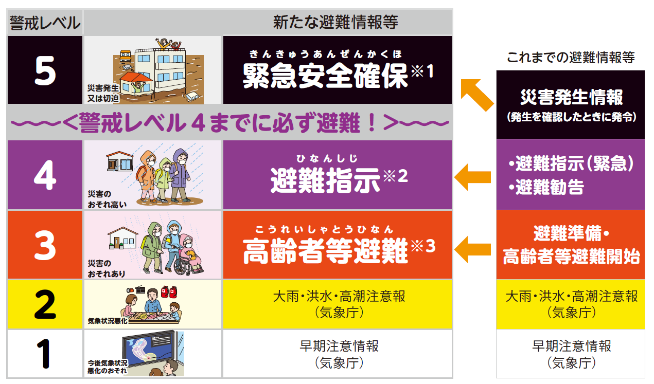

避難レベルに応じた対応の検討
警戒レベルを5段階に分けて、それぞれのレベルで各事業種別での対応を規定。
警戒  レベル | 警戒  レベル１ | 警戒  レベル２ | 警戒  レベル３ | 警戒  レベル４ | 警戒  レベル５
自治体避難情報 |  |  | 高齢者等避難 | 避難指示 | 緊急安全確保
防災気象情報 | 早期注意情報 | 大雨洪水注意報  強風注意報  氾濫注意情報 | 大雨洪水警報  強風注意報  氾濫警戒情報 | 大雨洪水警報  暴風警報  氾濫危険情報  土砂災害警戒情報 | 大雨特別警報  暴風警報  氾濫発生情報  土砂災害警戒情報
地震 |  | 震度4 | 震度5弱以上 | 震度5強以上 | 震度6以上
相談支援 | 通常実施 | 通常実施 | スタッフは勤務。不要不急の訪問は停止 | スタッフの出勤も相談支援もすべて停止 | スタッフの出勤も相談支援もすべて停止

災害時の連絡網（利用者台帳・職員台帳）の整備

①利用者との連絡

連絡手段 | 連絡方法 | 整備担当者
電話
メール
ライン
その他
＊事業所における利用者連絡のルール

複数の連絡手段(携帯電話・メールなど)を把握しておき、早急に連絡ができる体制をとっておく。また、利用者に対しては、お薬手帳等などの緊急時持ち出し品の準備などを勧めておくほか、
甚大な被害による、サービスの休止・縮小を余儀なくされることにも、理解をもらう。

②職員

連絡手段 | 連絡方法 | 整備担当者
電話
メール
ライン
その他
＊事業所における職員連絡のルール
職員間では、自宅・携帯番号・メールアドレス等を記した緊急連絡網の作成のほか、災害用伝言ダイヤルの使用の活用、一斉に情報伝達ができるスマホアプリやＳＮＳ等、緊急時に早急に連絡ができる手段を可能な限り、平常時から確立し使用する。

建物設備の確認
災害時に損壊や転倒、飛散が起こらないよう、別エクセルの「施設、設備の点検リスト」を作成し、1年に一度点検する。

災害時各種対策

状況 | 対応方法
水道が止まった時 | 「飲料⽔」「生活用⽔」に分けて、それぞれ「確保策」「削減策」を記載。  また、一般成人が１⽇に必要とする飲料⽔は１．５〜３．０リットル程度とされています。  また、給⽔⾞から給⽔を受けられるよう、ポリタンクなど⼗分な大きさの器を準備しておくことも重要です。  浴槽は損傷がなければ生活用⽔のタンクとして活用可能です。
電気が止まった時 | 被災時に稼働させるべき設備を記載してください。  また、「電気の確保策」「電気の代替策」の現状確認と対応策の検討を⾏い、記載してください。  自家発電機の有無により対策は異なります。  自家発電機を所有している場合は、非常時に使用できるよう、メンテナンスや稼働⽅法の確認を平常時から⾏っておきましょう。
通信障害が発生し麻痺しているとき | 被災時に施設内で実際に使用できる方法について、使用可能台数、バッテリー容量や使用方法等を記載してください。  携帯電話、携帯メール、パソコンのEメール、ＳＮＳなどの「複数の⽅策」を検討しておきましょう。  （記載例）  自動車のバッテリーを利用してスマホやパソコンを充電できるようにする  WI-FIが利用できない場合に備えてスマホのデザリング契約を結ぶ
システムが利用できないとき | 電⼒供給停止などによりサーバ等がダウンした場合の対策を記載してください。  浸⽔リスクが想定される場合はサーバの設置場所を検討しましょう。  あわせて、データ類の喪失に備えて、バックアップ等の方策も記載してください。  （記載例）  ・クラウドサービスを契約してネット上に保管  ・紙ベースの書類も可能な限り電子データに変換して保存する  ・避難時に持ち出す重要書類を事前に決めて保管場所を特定しておく

利用者個人データー等の保護に向けた安全対策
停電対策 | 長期間の停電時に向けた対策として、重要な文章類の印刷物での保管や発電機や自動車のバッテリー等を電源として、パソコン機器を動かし、コピー機使用が難しい時には市販のプリンターを活用する。  また、関係機関との連絡においては、複数の連絡手段(メール、携帯メール、無線機など)を検討する。
水害対策 | 事務所の浸水被害に向けた対策として、個人のファイルや電子データーなどを水没から守るため、ＰＣやサーバを浸水のおそれのない場所へ速やかに保管しておく。定期的にデーターはバックアップをとっておき、いざという時に持ち出す重要書類等をあらかじめ決めておく。

災害用備蓄の準備
・非常時に備え、飲料水、生活用水、非常食糧、衛生用品、日用品等を備蓄するとともに、別エクセルの備蓄品リストを作成し、6か月に一度点検する。
・従業者１人に対し、最低３日分が目安。保管場所は災害被害が及ばない場所に設定（飲料水１日３リットル、食料１日３食、簡易トイレ１日５回分）

地域への移動手段の確保
・自動車での移動が困難な場合が想定されるため、自転車やバイク等の移動手段を確保しておきます。平時からガソリンなどの燃料補充は半分以下にしないなど、発災時に備える。車両シガーソケットからの電源確保を可能にするなどの対策も行う。

平時における利用者へのアプローチ
事業別 | 取り組み内容
全事業 | ①BCPの説明と同意  事業所の災害時の対応に関して、支援計画の策定時やモニタリング時に説明して理解してもらう  説明する内容としては、事業所の閉所判断、災害時の安否確認の方法、支援中の避難方法と場所、災害後の事業及び利用の優先順位  ②利用者台帳の整理  被災した場合、ライフラインの断絶により一時的にパソコンも印刷機も使用できなくなる可能性もあり、定期的に最新情報を紙に出力しておく  ③利用者の安否確認の優先順位決め
相談支援事業所 | ・利用者が暮らす地域の防災状況の確認  ・利用者が被災した際に想定される一時避難所、避難経路、避難方法などを利用者本人・家族等とも話し合い、その旨を家の電話のそば等に貼っておく  ・医療依存度の高い利用者や重度の要介護状態の人の避難方法及び福祉避難所 となり得る場所について確認し、本人家族、サービス事業者等と共有しておく  ・災害時も視野に入れたアセスメントやプランの作成  ・緊急連絡先，電話番号，想定される避難場所の記載  ・個別避難計画の策定対象者の場合は策定に協力をする。

災害時に備え連携する関係機関
平常時から地域の避難方法や避難所に関する情報に留意し、地域の関係機関（行政、自治会、職能・事業所団体等）と良好な関係を構築する。その上で、災害に伴い発生する、安否確認やサービス調整等の業務に適切に対応できるよう、障害福祉課、他の相談支援事業所、サービス事業所、地域の関係機関と事前に検討・調整する。
【連携関係のある施設・法人】
施設・法人名 | 連絡先 | 連携内容

【連携関係のある医療機関（協力医療機関等）】
医療機関名 | 連絡先 | 連携内容

【連携関係のある社協・行政・自治会等】
名称 | 連絡先 | 連携内容

BCPの運用管理

①基礎学習と訓練
 | 種類 | 内容 | 対象者 | 実施回数 | 実施時期
 | 防災関連学習 | 災害について  （一般的知識）  事業継続計画の研修 | 全員 | 年1回
 | 災害時机上訓練 | 防災マニュアル・ＢＣＰの周知。  発災時のシミュレーション訓練。多職種連携・災害時ネットワーク構築の強化。 | 全員 | 年1回
 | 防火・救命の学習 | 救命救急 | 全員 | 年１回

更新方法と更新履歴
情報源 | 検討対象 | 実施時期 | 実施報告
備蓄品情報 | 防災組織、職員参集リスト、備蓄リスト | 年1回
訓練や学習での気づき | 計画の方針、行動手順の改善、次回訓練のテーマ | 研修や訓練実施後
自治体等の災害危険度指標情報や周辺環境の変化 | 計画の方針、行動手順 | 情報を入手したとき
災害発生後 |  | 災害発生後

２．初動対応

災害時行動指針
①守る：利用者・職員の安全を守る
②逃げる：安全な場所へ、安全な方法で逃げる
③判断する：状況に応じてその場でできることを判断する。

初動対応時の防災組織

防災組織の主な活動
活動区分 | 活動内容
安否確認、緊急点検 | 当日利用者・職員安否確認と報告  施設設備・緊急点検

防災組織の担当と任務
担当 | 主担当者名 | 人数 | 任務
防災隊長 |  |  | 最終意思決定・支持
防災副隊長 |  |  | 隊長補佐。代行
通報連絡担当 |  |  | 情報収集  記録  消防救急への通報  法人や行政に連絡
安全防護担当 |  |  | 事業所被災状況及びライフラインの確認

災害が起きた時の対応

①地震災害が起きたときの対応
項目 | 対応方法
揺れを感じたら | ・地震発生から揺れが収まるまでは、自分の身を守ることを優先する。（机やテーブルの下に隠れる）  又は、壁や柱の近くに身を寄せる。落下物・転倒物から、時に頭部を守る。ドアを開けて非常脱出口を確保する。慌てて外に飛び出さない。エレベーターの中にいる場合、全ての階のボタンを押し、止まった階で降りる。閉じ込められたら、非常ボタンを押して救助を待つ。）  ・車両を運転中に大きな揺れを感じたときは、慌ててハンドルから手をはなしたり、急ブレーキをかけたりすることは危険です。しっかりとハンドルを押さえ、徐々にスピードを落とすようにしてください。それからハザードランプを点灯させるなど周囲の車両に注意をうながし、安全を確認してからゆっくりと減速して道路の左側へと車両を移動させることを考えましょう。車両を停止させても、慌てて車外に飛び出すと危険な場合があります。まずは揺れがおさまるまで車外に出ず、そのまま車内に待機します。
揺れが治まったら（安全確保等） | 大きな揺れが治まったら、従業者は、利用者が安全な場所に避難できるように、必要な出口や通路の安全性の確保や、出火防止のための措置、医療機器を利用している利用者へは電源の確保を速やかに行う。  ①避難経路の確保  ⅰ）戸が閉まらないように近くにあるものを挟み込む。  ⅱ）ガラスの破片や棚の転倒の状況を確認して、安全な避難経路を確保する。  ②出火防止のための措置  ⅰ）直ちに火元の点検をする。  ⅱ）電気器具のプラグをコンセントから抜く。ブレーカーを切る。  ③ガス漏れ対策  ⅰ）ガス漏れがないか確認する。  ⅱ）ガスの元栓を閉める。  ④施設内の安全確保  ⅰ）倒れやすくなっているもの・落下しやすくなっているものは応急措置する。  ⅱ）負傷者がいたら救急処置をとり、必要に応じて応援を求める。  ⅲ）給水、電気などのライフラインや貯蔵庫等の設備に支障がないかを点検する。  ⅵ）ガラスの破損、備品の転倒、タンクの水、油もれなどを点検し、必要な補修、清掃等を実施する。  ⅶ）エレベーターを使わない。  Ⅷ）地震の後は、ガラス破片などが周囲に散乱しているため、施設内であっても、必ず靴を履いて行動する。
利用者・従業者の安否確認等 | 安否確認をしながら、ケガをしていないか、気分がすぐれない者がいないか、体調を崩した者がいないか、などの確認を行う。
情報収集・安全確認 | 地震発生後、ラジオ・テレビ、インターネット、市町村災害対策本部、警察、消防等の報道発表等から正確な情報を入手し、被害の全体像を速やかに把握。
避難 | 建物内にとどまることが安全かどうか判断し、本格的な避難を開始する。余震が起きても、慌てず正しい情報に従い行動する。

②風水害が起きたときの対応
項目 | 対応方法
風水害・土砂災害のおそれがある場合 | （１）テレビ、ラジオ、インターネット等により、大雨情報や土砂災害、台風の情報を収集する。  （２）施設周辺を定期的に見回り、水かさの増加や土砂災害の前兆現象がないか注意する。（台風が通過している最中や雨が強く降っている時は外の様子を確認することは避ける。）  （３）看板、鉢植え、物干し竿等、転倒すると危険な物はあらかじめ倒しておくか、撤去する。  （４）出入り口の窓をしっかり閉鎖し、必要に応じて外部面のガラスを保護する。  （５）浸水の恐れがある建物では、必要に応じて、食糧、衣類、寝具等の生活用品を上階へ移動するほか、土嚢、止水版などを設置する。  （６）適宜、樹木の伐採、剪定を行う。  （７）利用者に対し定期的に正確な情報を提供し、動揺や不安を解消するとともに避難準備等の適切な行動がとれるようにする。  （８）職員の参集基準に従い、従業者の参集を行う。  （９）火元の点検、電熱器具を切る。ガスの閉栓、火器使用の制限等  （１０）必要な医薬品、衛生用品等の備蓄材料を確認
被害状況の確認 | 避難者の様子を確認しながら、ケガをしていないか、気分がすぐれない者がいないか、体調を崩した者がいないか、確認を行う。

③相談支援事業所での初動対応
 | 就業中 |  | 就業時間外
 | 事業所内 | 事業所外
初動対応と  二次災害防止 | 自らと職員等の安全確保。  二次被害に備える。 | 自らと利用者等の安全確保。  乗車中は車を安全な場所へ移動、ラジオから情報を得る。  2次被害に備える。 | 自らと家族等の安全確保。  自宅の安全を確保し、事務所の被災状況を把握。2次被害に備える。
安否確認と建物被害の把握と報告 | ・事前の職員間の取り決めによる連絡ツールを使用して、自らの安否情報を連絡する。  ・周辺の被災状況を把握、避難等も含め連絡ツールで報告する。  ・情報を収集し、統括責任者は速やかに対策本部等へ報告し、安否確認ができない職員に対しては、引き続き確認を継続し、その旨も報告する。  ・けが人や建物被害等がある場合は、行政機関や所属団体へ報告する。
自宅待機と職場復帰 | ・業務継続困難な場合等、事業所の了解を得て、業務の中止・自宅待機の判断を行う。  また、事業所と連絡が取れない場合は、自らの判断で帰宅することができる。  ・自宅が被災した場合など、設置された避難所へ避難し、その旨も報告する。  ・職場復帰が可能となった場合は、速やかに職場復帰すべく努力する。

職員が出社・帰宅時間帯に発災時の対応
（出社時）原則、自宅待機又は自宅に戻る。職場に近い場合は職場へ。
（帰宅時）原則、職場内待機又は職場に戻る。自宅に近い場合は自宅へ。
・駅等にいる場合は、公共交通機関等の指示に従う。長時間行き場がない場合は、避難所等へ避難します。
・職場以外の場合は、必ず事業所に連絡します。

事業を通常通り継続できるかの判断と対応

活動区分 | 活動内容
通常通り継続できるかの判断 | 「人の状況」利用者や職員の数  「物の状況」建物や設備や備品の状況  「周辺状況」ライフラインの状況
判断後の対応 | ①ＹＥＳ：後片付け、通常業務再開  ②NO：大災害対応発動

３．大災害対応(BCP計画発動)

大災害時の防災組織の担当と任務
初動対応時の防災組織を大災害時の防災組織に組み換えを行います。
担当 | 担当者名 | 任務
防災隊長 |  | 事業の継続・休止・再開の判断  法人本部や行政との連絡調整  職員全体への配慮：職員確保やメンタルケア
防災副隊長 |  | 財務・会計  復旧活動に必要な資源の確保  情報の整理・集約  帰宅できない利用者や職員への対応
通報連絡担当 |  | 利用者及び職員安否情報の再確認と発信  家族への連絡  内外の災害状況の確認  災害対応の状況の記録

重要業務の継続

・相談支援事業所は災害発生時で、事業が継続できる場合には、可能な範囲で、個別訪問等による早期の状態把握を通じ、障害福祉サービス等の実施状況の把握を⾏い、被災生活により状態の悪化が懸念される利⽤者に対して必要な支援が提供されるよう、障害福祉サービス事業所等、地域の関係機関との連絡調整などを⾏う。避難先においてサービス提供が必要な場合も想定されるため、障害福祉サービス事業所等、地域の関係機関と連携しながら、利⽤者の状況に応じて、必要なサービスが提供されるよう調整を⾏う。
職員数 | 出勤30%  （発災当日） | 出勤50% | 出勤70% | 出勤90%
業務  基準 | 通常業務は行わない  優先順位の高い者から安否確認を行う。  必要に応じて緊急対応・災害時対応を実施する。 | 通常業務の一部休止  優先順位の高い者から安否確認を行う。  必要に応じて緊急対応・災害時対応を実施する。 | 通常業務に近づける  優先順位の高い者から安否確認を行う。  必要に応じて緊急対応・災害時対応を実施する。 | ほぼ通常業務どおり  優先順位の高い者から安否確認を行う。  必要に応じて緊急対応・災害時対応を実施する。
通常  相談 | 休止 | 相談内容に応じて実施 | 通常業務に近づける | ほぼ通常業務どおり

職員の状況確認
平時にエクセルで作成した職員台帳を用いて状況確認を行う。

利用者の状況確認
作成していた名簿等を用いて、優先順位の高い利用者から安否の確認や避難場所の確認をする。特に電源を必要としている医療機器を利用している利用者の場合は優先的に確認が必要。安否確認については、以下の項目について、行う。相談支援専門員として確認する事項は以下の通り。
（ア） 生存の確認
（イ） 身体の状況の確認
（ウ） 生活環境の確認
（エ） 今いる場所で生活の継続ができるか確認
（オ） サービス等利用計画（サービス）の継続及び変更の必要性の確認
（カ） 緊急対応の必要性の確認（在宅・一般避難所・福祉避難所・病院に連れていくのか）
（キ） 必要に応じて緊急入院・入院先の選定

災害後の自宅訪問（通所、ヘルプ、相談）
通所やヘルプや相談支援事業においては利用者の状況確認のために訪問を行う際は以下を留意する。
（１）優先順位付け
・利用者の被災状況や支援の必要から検討して、訪問すべき優先度の高い利用者から訪問する。また、交通手段が確保でき、訪問可能かを判断して調整する。
（２）訪問時の持参品
・身分証を携帯すると共に、移動中や訪問先でのけが防止のため、底の厚い靴を履き、軍手等を持参するようにします。
（３）訪問方法
・安全確保のために訪問は出来るだけ2人で行きましょう。
（４）訪問時
・居宅内で家具の転倒や家電が落下していて危険がある場合、転倒した家具は起こせるものは起こして、次の余震で倒れにくいように家具の前面の床との隙間にスリッパ等をはさんでおきましょう。
・ガラスが飛散していた場合は、ガラスを取り除き、利用者に注意を促しましょう。
・家屋が明らかに傾いて、倒壊の恐れがある時は、避難所への避難を促しましょう。

関係機関との連絡調整
被害の状況や必要な支援について、市町や関係機関とあらかじめ決めておいた情報伝達手段により連絡をとる。

行政との連絡に関して
方 法 | メール又はＦＡＸ
様式及び  連絡先 | 「
時 期 | 応急措置や避難等の必要な措置や手段を講じた後

※ 連絡の内容
地震により被害が発生した場合 (地震の大きさに関係なく連絡） | 地震の大きさに関係なく、次のような被害が発生した場合は、応急措置  や避難等必要な手段を講じた後に、被害の内容を連絡する。  ○ 人的被害－けが等の程度にかかわらず連絡する。  ○ 物的被害－次のような被害は連絡する。  ・断水、停電等の施設運営に重大な影響を及ぼすもの。
大規模な地震が発生した場合 | 「施設の所在市町内で震度５強以上」又は「県内で震度６弱以上」の大規模な地震が発生した場合は、応急措置や避難等必要な手段を講じた後に、被害がない時も連絡する。
※ 以下、一般社団法人日本介護支援専門員協会「【改訂版】災害対応マニュアル」より

行政との確認事項・情報収集
① 避難所の設置状況
② 施設・事業所全体の被災状況
③ 施設・事業所全体の業務継続の可否
④ 周辺市町村の施設・事業所の状況
⑤ サービス提供状況の確認
（個々に受け入れ先を探し対応するのか、どこかが窓口となって受け入れ先を調整できるか）緊急時のルール（取り決め）が通用する状況であるかどうかも確認）

利用者の生活の復旧対応 発災4日目～1ヵ月
① 利用者の避難生活支援
利用者が継続的に避難生活を続ける中で、利用者の状況は変化していきます。その変化に対応できるように継続的なモニタリングを実施。生活環境の悪化（ライフラインの途絶、食料・生活品の不足、寒さ、暑さへの適応等）による体調の変化、長引く避難生活へのストレスや今後の生活への不安への不安感増大などが想定する。

② 利用者の仮住まい生活支援
仮設住宅や施設（応急期とは別にこの時期にも緊急入所の必要性は発生します）へと住まいを移さざるを得ない被災者へのモニタリングと対応。特に仮設住宅については、①住環境が全く変わる（限られた空間、ユニットバス、結露の発生、寒暖の厳しさ増大等）②住み慣れた地域から離れなければならない場合もある（買い物、医者などへのアクセスが困難、地緑による支援が受けられなくなる等）などの状況によっては、利用者の状況が悪化する事例も発生する恐れがあることを想定する。
※ 以下、一般社団法人日本介護支援専門員協会「【改訂版】災害対応マニュアル」より

